BAB I

PENDAHULUAN

1. Latar belakang

Dizaman yang modern ini, teknologi bukanlah hal yang baru maupun awam bagi semua kalangan. Tua maupun muda semuanya hampir telah mengenal teknologi. Dari mulai gadget,internet maupun system informasi. Teknologi juga telah merambah ke berbagai bidang, seperti pertanian, perekonomian, keamanan bahkan kesehatan.

Dalam makalah ini kami akan membahas penerapan system informasi basis data atau database dalam bidang berita/informasi acara. Dikarenakan zaman yang semakin berkembang maka dalam berita/info acara semakin cepat mencari hal tenteng berita/info acara apapun sekarang marak yang menggunakan database dan website. Website ini bertujuan untuk memudahkan user mencari dan menambahkan even atau mencari even saja.

1. Rumusan masalah
2. Bagaimana teori data base ?
3. Bagaimana cara membuat database dan web ?
4. Impelmentasi database ?
5. Tujuan
6. Mengetahui teori database.
7. Mengetahui cara membuat database dan web.
8. Mengetahui impelmentasi database yang kita buat.

**BAB II**

**LANDASAN TEORI**

* 1. Pengertian Basis Data / Database

Basis data atau Database adalah sekumpulan data yang sudah disusun sedemikan rupa dengan ketentuan atau aturan tertentu yang saling berelasi sehingga memudahkan pengguna dalam mengelolanya juga memudahkan memperoleh informasi. Selain itu adapula yang mendefinisikan database sebagai kumpulan file, tabel, atau arsip yang saling terhubung yang disimpan dalam media elektronik.

* 1. Pengertian ERD (Entity Relaltion Diagram)

ERD merupakan suatu model untuk menjelaskan hubungan antar data dalam basis data berdasarkan objek-objek dasar data yang mempunyai hubungan antar relasi. ERD untuk memodelkan struktur data dan hubungan antar data, untuk menggambarkannya digunakan beberapa notasi dan simbol.

Menurut salah satu para ahli, Brady dan Loonam (2010), Entity Relationship diagram (ERD) merupakan teknik yang digunakan untuk memodelkan kebutuhan data dari suatu organisasi, biasanya oleh System Analys dalam tahap analisis persyaratan proyek pengembangan system. Sementara seolah-olah teknik diagram atau alat peraga memberikan dasar untuk desain database relasional yang mendasari sistem informasi yang dikembangkan. ERD bersama-sama dengan detail pendukung merupakan model data yang pada gilirannya digunakan sebagai spesifikasi untuk database.

Entitas adalah suatu objek yang dapat didefinisikan dalam lingkungan pemakai,sesuatu yang penting bagi pemakai dalam konteks sistem yang akan dibuat. Simbol-simbol dalam ERD :

1. Entitas / Entity

Menyatakan himpunan entitas

1. Atribut

Untuk menyatakan atribut

1. Relasi

Menyatakan hubungan relasi

1. Alur

Menyatakan penguhubung antara hubungan realasi dengan himpunan himpunan entitas dan hubungan entitas dengan atributnya.

* 1. Pengertian Query

Query adalah kemampuan untuk menampilkan data dari database untuk diolah lebih lanjut yang biasanya diambil dari tabel-tabel dalam database.

Pengertian Query yang lainnya adalah pertanyaan (question) atau permintaan (order) informasi teertentu dari sebuah database yang tertulis dalam format tertentu. Query dapat didefinisakan sebagai perintah-perintah untuk mengakses data pada database. Sehingga secaara garis besar, pengertian query adalah bahasa yang digunakan untuk memanipulasi, mengubah, menambahkan, mengatur sesuatu atau dalam database.

1. Data Definition Language (DDL)

DDL adalah perintah SQL yang digunakan dalam pendefinisian suatu struktur database, dalam hal ini database dan table. Perintah SQL yang termasuk dalam **DDL** antara lain :

1. CREATE
2. ALTER
3. RENAME
4. DROP
5. Data Manipulation Language (DML)

DML adalah perintah SQL yang digunakan untuk manipulasi atau pengolahan data atau record dalam table. Perintah SQL yang termasuk dalam **DML** antara lain :

1. SELECT
2. INSERT
3. UPDATE
4. DELETE
5. Data Control Language (DCL)

DCL adalah perintah SQL yang digunakan dalam pengaturan hak akses user, baik terhadap server, database, table maupun field. Perintah SQL yang termasuk dalam **DCL** antara lain :

* 1. GRANT
  2. REVOKE
  3. Pengertian Relasi

Relasi adalah hubungan antara tabel yang mempresentasikan hubungan antar objek di dunia nyata. Relasi merupakan hubungan yang terjadi pada suatu tabel dengan lainnya yang mempresentasikan hubungan antar objek di dunia nyata dan berfungsi untuk mengatur mengatur operasi suatu database.

**BAB III**

**PEMBAHASAN**

1. A.Entity Relation Diagram (ERD)

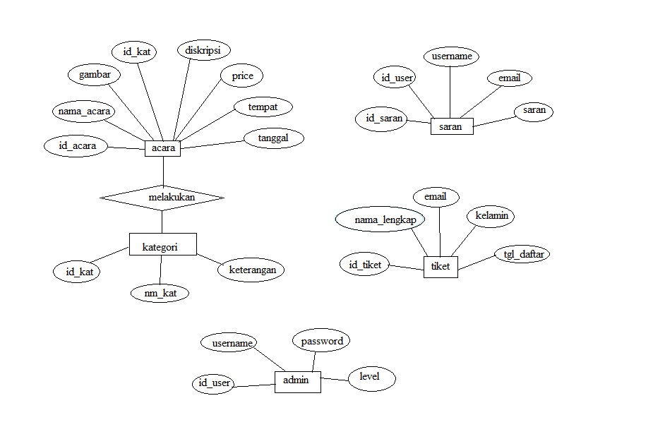

1. B.Relasi Tabel

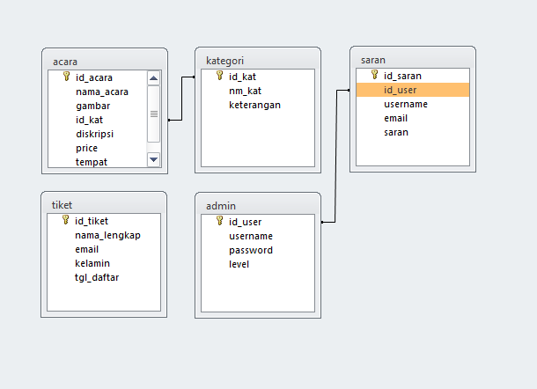

1. Tabel Struktur

A.Data admin

Tabel ini berisi data pengguna yang dapat mengakses system.Data penguuna Disimpan di dalam tabel Admin.

|  |  |  |
| --- | --- | --- |
| Nama Field | Tipe | Keterangan |
| id_user | int(20) | Primary Key |
| Username | varchar(20) | username |
| Password | varchar(20) | Menyimpan Data Pasword |
| Level | Int | Hak Akses User Terhadap System |

B.Data acara

Tabel ini berisi data acara atau even yang dapat di akses dan di pasang oleh admin atau user.

|  |  |  |
| --- | --- | --- |
| Nama Field | Tipe | Keterangan |
| id_acara | int20) | Primary Key |
| nama_acara | varchar(100) | nama acara |
| Gambar | varchar(200) | Menyimpan Data gambar |
| id_kat | int20) | foreigh key dari table kategori |
| Descripsi | text | menyimpan keteragan acara |
| Price | varchar(20) | menyimpan hadiah acara |
| Tempat | varchar(200) | menyimpan info tempat |
| Tanggal | date | menyimpan tanggal |

C.Tabel kategori

Tabel ini berisikan kategori acara yang ada dalam acara.

|  |  |  |
| --- | --- | --- |
| Nama Field | Tipe | Keterangan |
| id_kat | int(20) | Primary Key |
| nm_kat | varchar(20) | nama kategori |
| Keterangan | text | Menyimpan Data keterangan |

4.Tabel Saran

Tabel ini Berisikan data masukan saran untuk admin supaya lebih meningkatkan kualitas website nya.

|  |  |  |
| --- | --- | --- |
| Nama Field | Tipe | Keterangan |
| id_saran | int(20) | Primary Key |
| id_user | int(20) | foreigh key |
| Username | varchar(20) | Menyimpan Data username/foreigen key |
| Email | text | menyimpan email |
| Saran | text | menyimpan data saran |

5.Tabel Tiket

Tabel ini berisikan data tiket dari hasil pemilihan even olahraga yang sudah dipilih oleh user.

|  |  |  |
| --- | --- | --- |
| Nama Field | Tipe | Keterangan |
| id_tiket | int(20) | Primary Key |
| nama_lengkap | int(20) | menyimpan data nama lengkap user |
| Email | varchar(20) | Menyimpan Data email user |
| Kelamin | text | menyimpan data jenis kelamin |
| tgl_daftar |  | menyimpan data tanggal daftar |

2.NORMALISASI TABEL

Normalisasi 1NF

| **id_kat** | **nm_kat** | **Keterangan** |
| --- | --- | --- |
| 1 | sepak bola | Olahraga ini sangat baik untuk kesehata |
| 3 | Takraw | lomba 17-an desa tanjungan0m |
| 4 | renang | Olympiade |
| 5 | Badminton | ASEAN GAMES |

| **nm_kat** | **keterangan** |
| --- | --- |
| sepak bola | Olahraga ini sangat baik untuk kesehata |
| Takraw | lomba 17-an desa tanjungan0m |
| renang | olympiade |
| Badminton | ASEAN GAMES |

| **nama_acara** | **gambar** | **id_kat** | **deskripsi** | **price** | **tempat** | **Tanggal** |
| --- | --- | --- | --- | --- | --- | --- |
| sepak bola ng | gambar | 1 | acara sepak bola ini diadakan karena dalam rangka ... | 500 | kalibeber | 2018-01-27 |
| Basket | anon.jpg | 2 | COOL | 900 | kalibeber | 2018-01-26 |
| Batminton | attention.png | 3 | acara silaturahmi | 2000000 | kalibeber | 2018-01-04 |
| Lukis | attention.png | 4 | hari seni se kampus | 200000 | kalieber | 2018-01-17 |
| vollyball | cafe.jpg | 5 | olympiade | 100000000 | jakarta | 2018-01-27 |

5.SQL

Nama Database : even

Create table even;

* Create tabel acara;

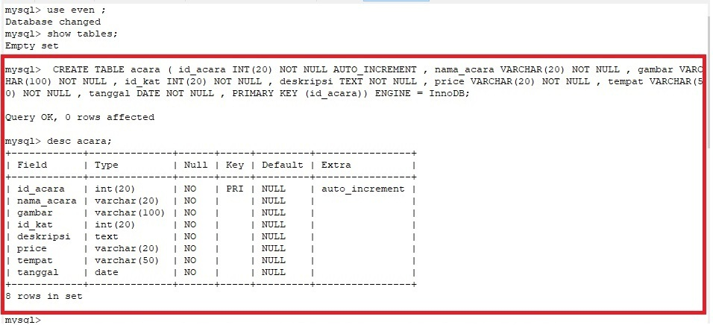

* Create tabel kategori;

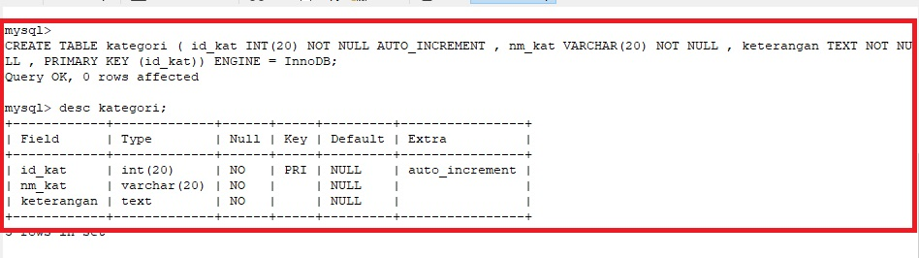

* Create table saran;

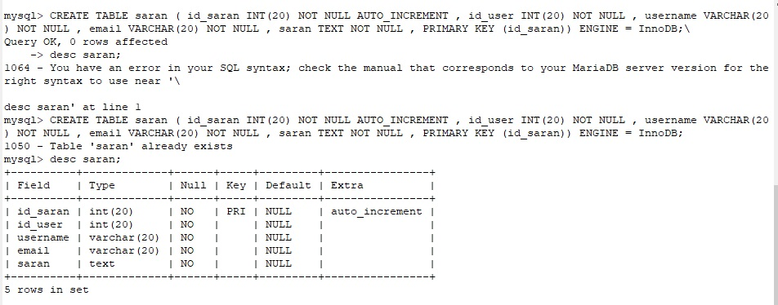

* Create table tiket

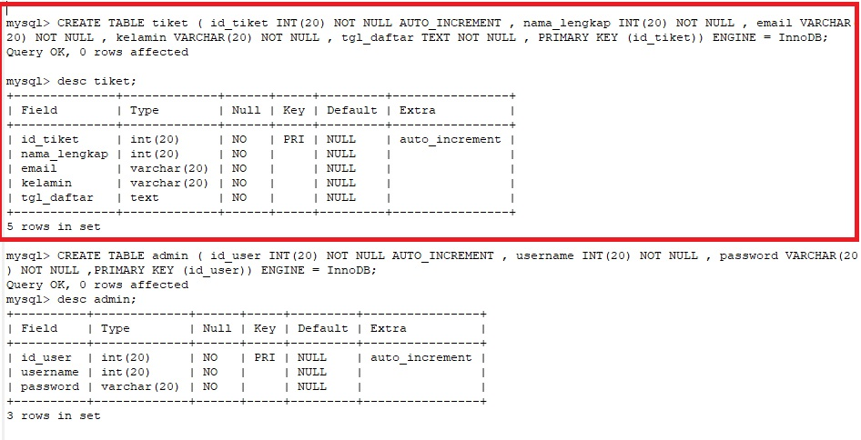

* Create table admin

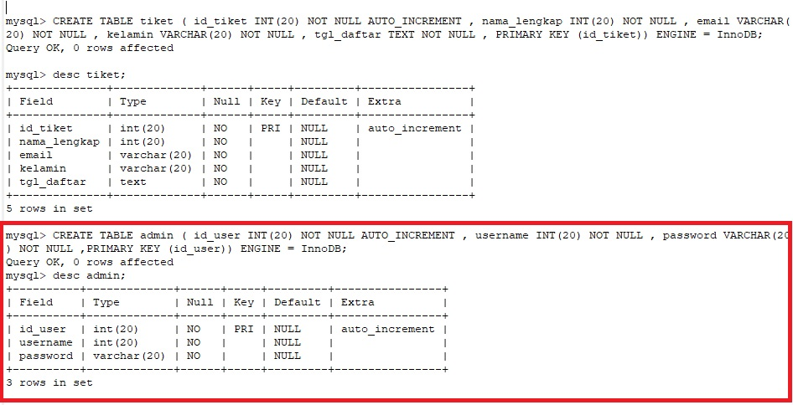

6.IMPLEMENASI DATABASE EVEN

Implementasi Database Even ini di implementasikan dalam sebuah rancangan Website yang memiliki tema atau judul “EvenIN Olahraga di Wonosobo”.Website ini diperuntukan untuk usaer atau admin yang ingin memulai bisnis usaha dengan cara memasang acara atau even.

Berikut Tampilan Website Database Even:

1. 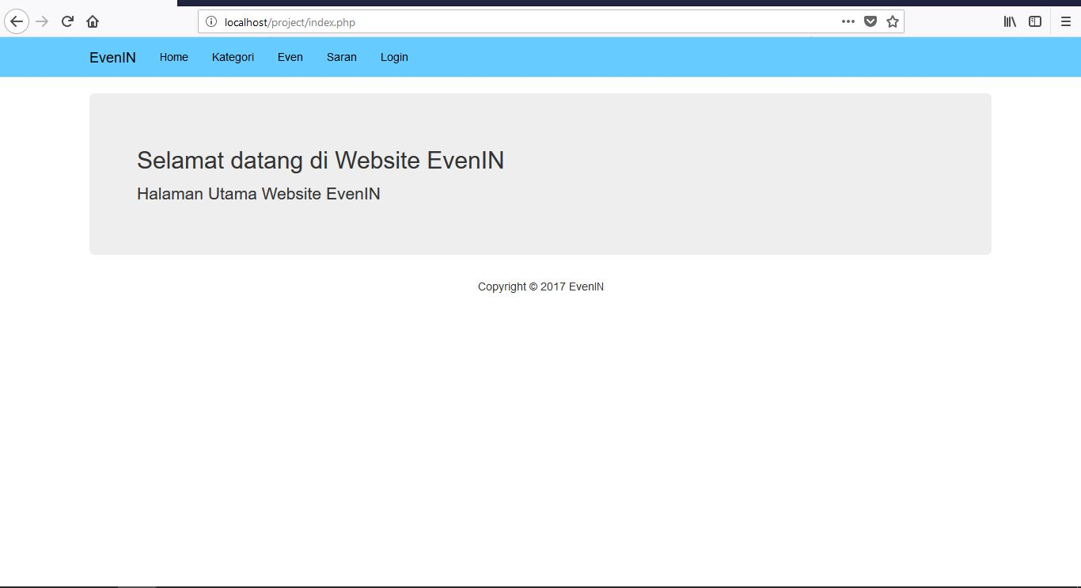Tampilan Home
2. 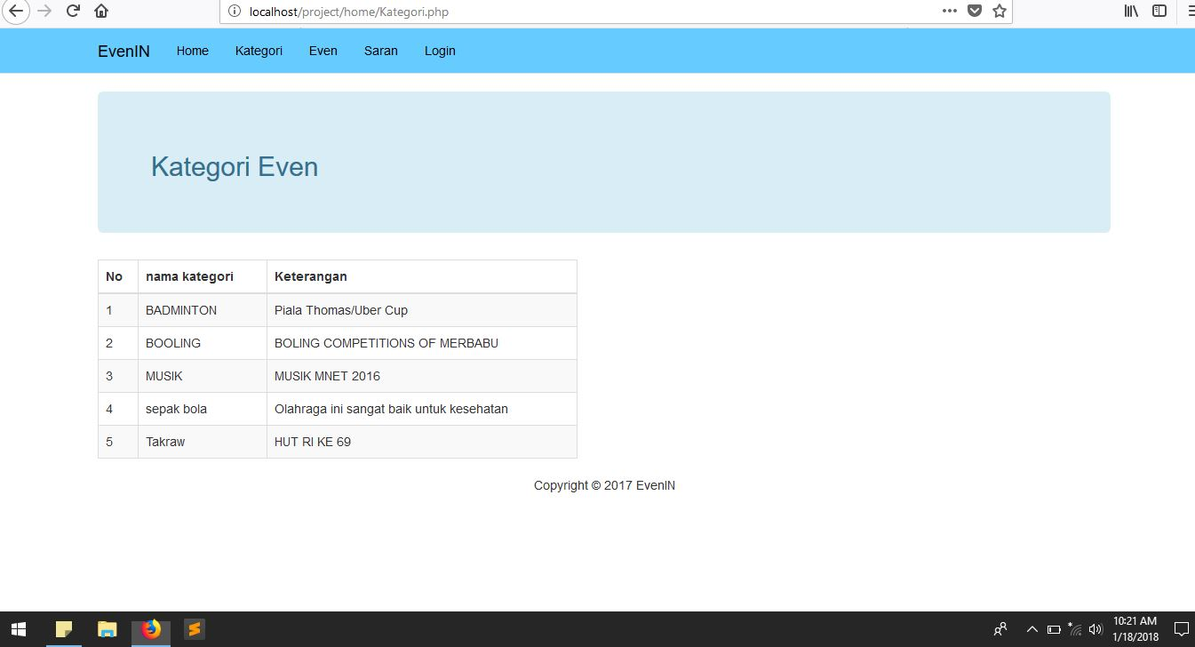Tampilan Home Menu kategori

Pada tampilan ini disediakan katergori even.

1. 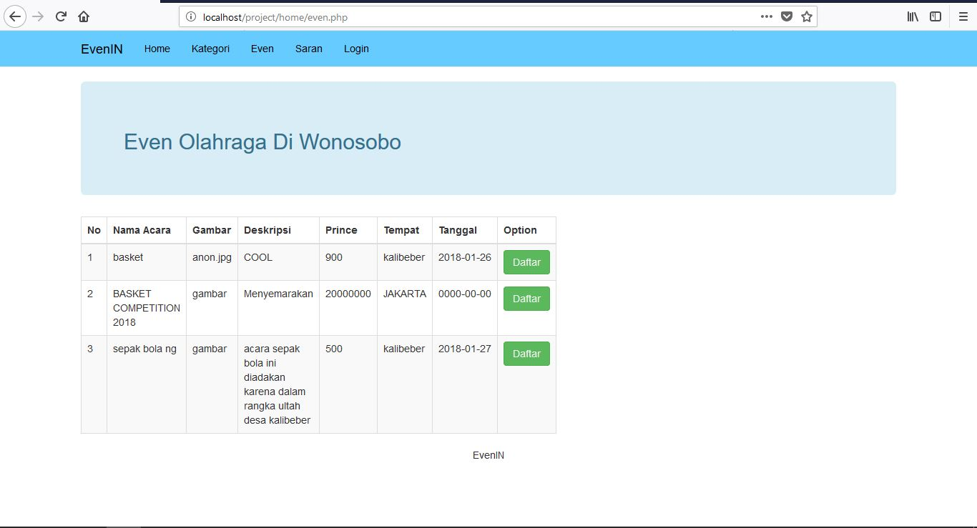Tampilan Home Menu Even

Pada tampilan ini user bisa mendaftar ikut serta dalam acara atauy even yang telah dipasang oleh user lain

1. Tampilan Home Menu saran

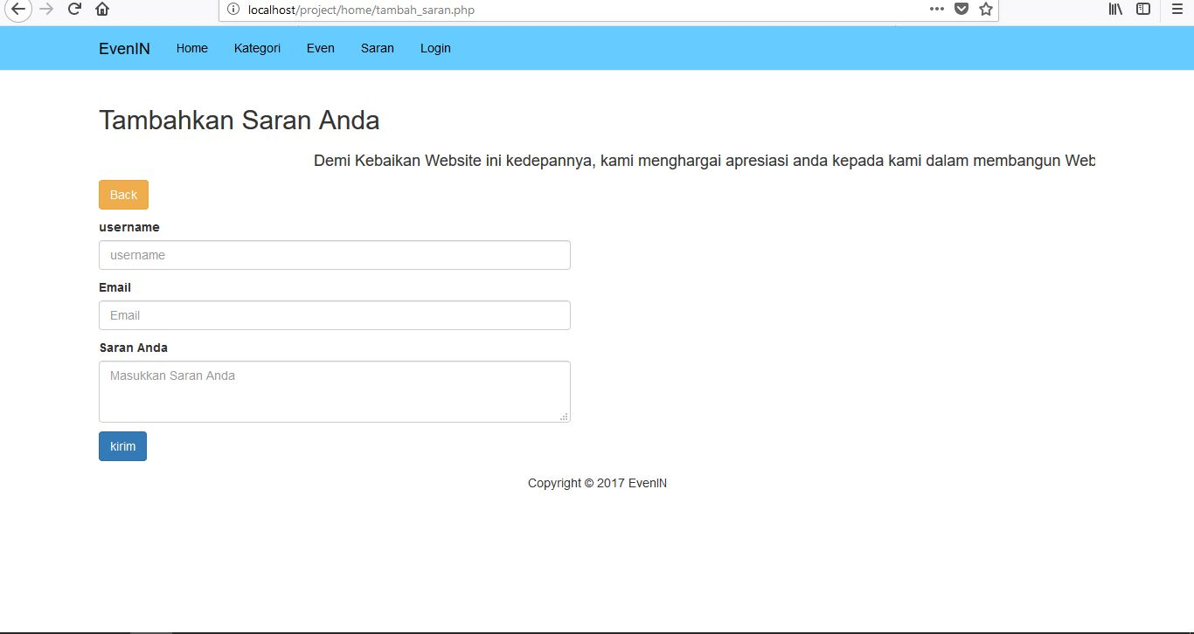Pada Menu ini terdapat saran yang bisa diajukan oleh user kepada admin untuk lebih meningkatkan kualitas website ini.

1. 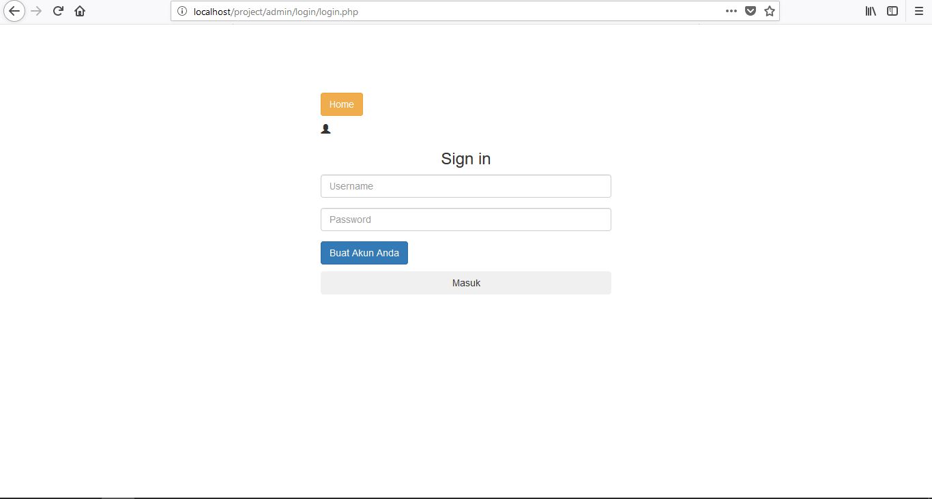Tampilan Login
2. Tampilan Home Admin

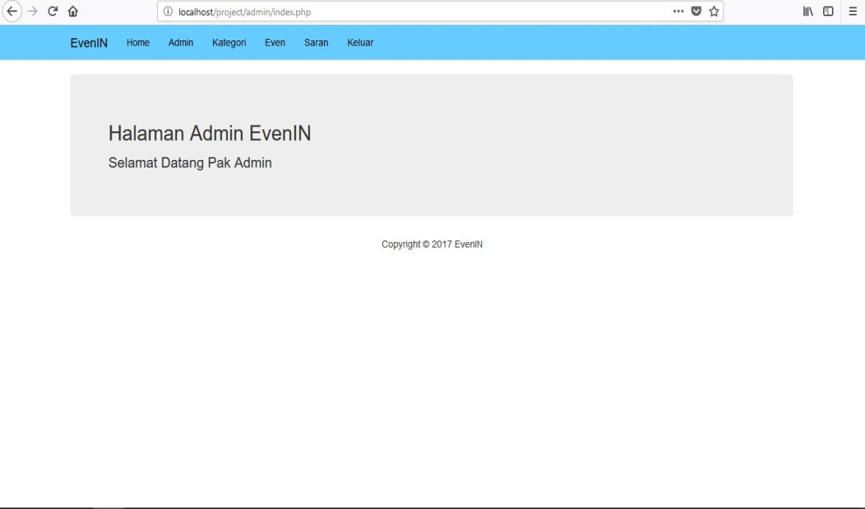

1. Tampilan Home Menu Admin

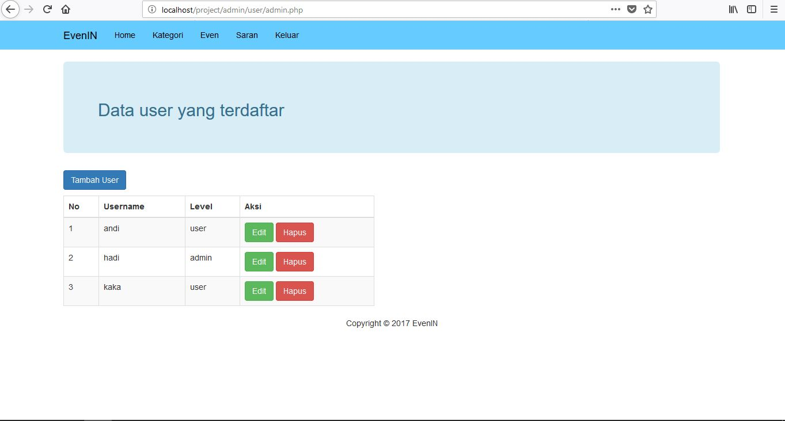

1. 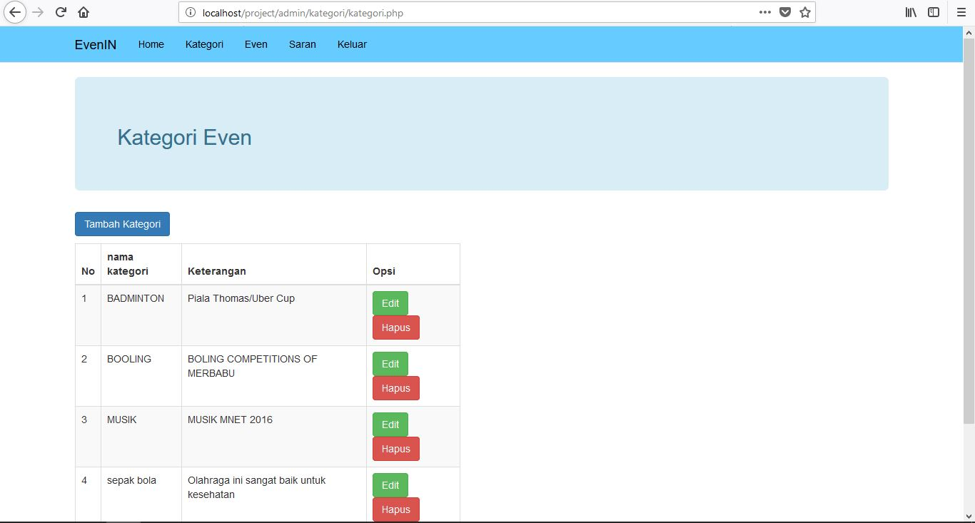Tampilan Home/Admin menu kategori
2. Tampilan Home/Admin menu Even sebelum Opsi edit atau hapus

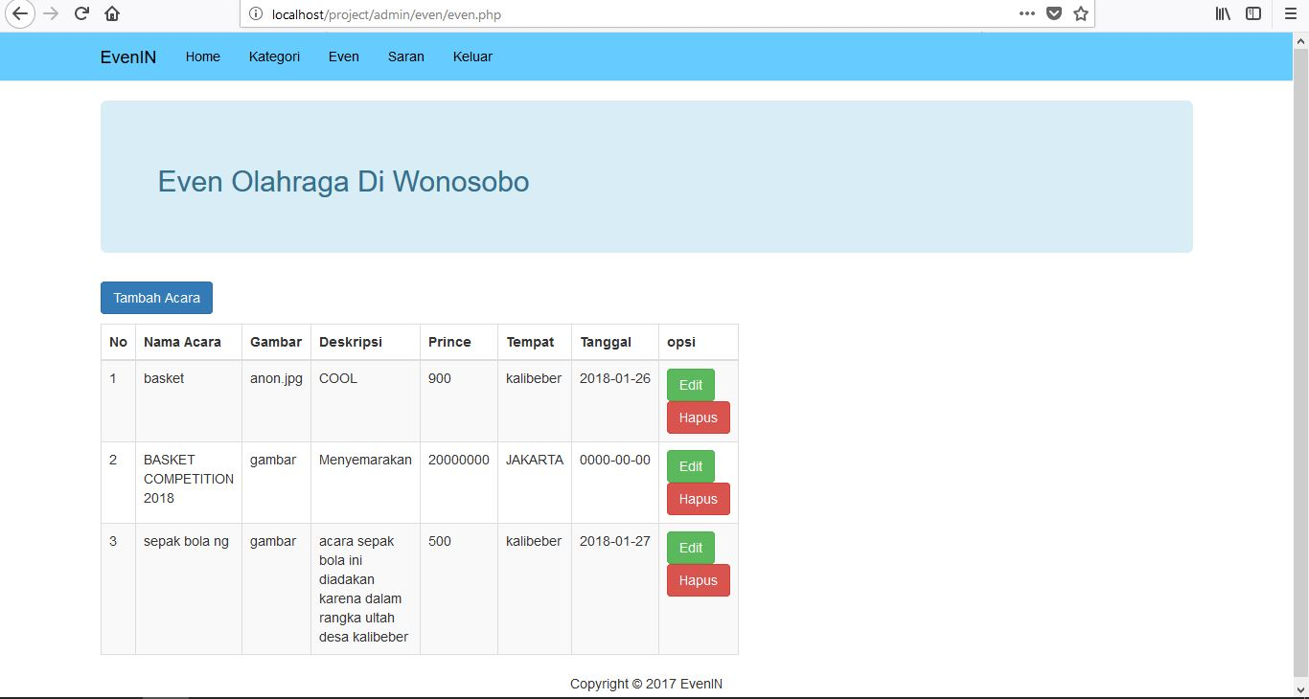

1. Tampilan Home/Admin menu saran

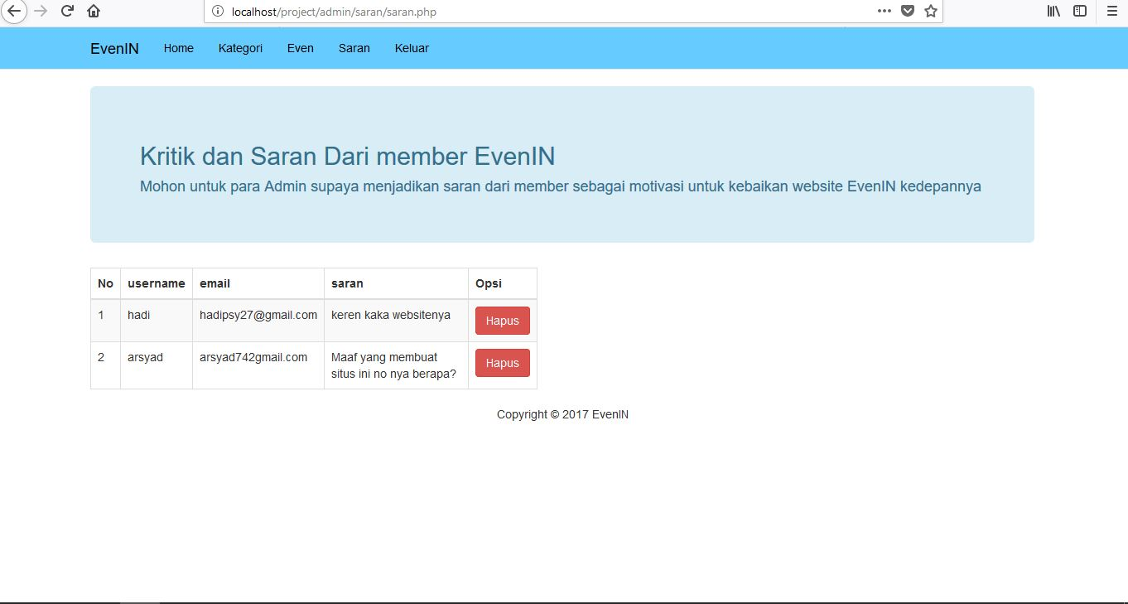Tampilan Ini berasal adari tambah saran pada home untuk saran

1. 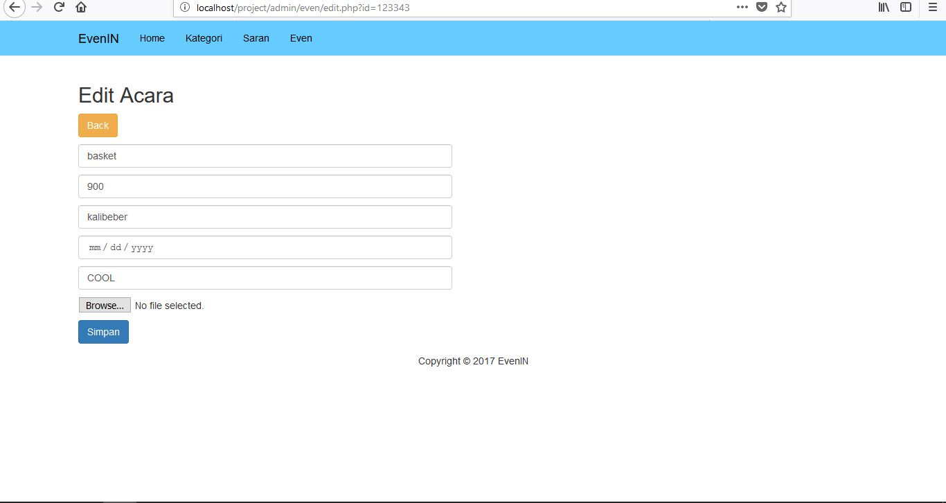Tampilan Home/Admin Edit Even/acara
2. 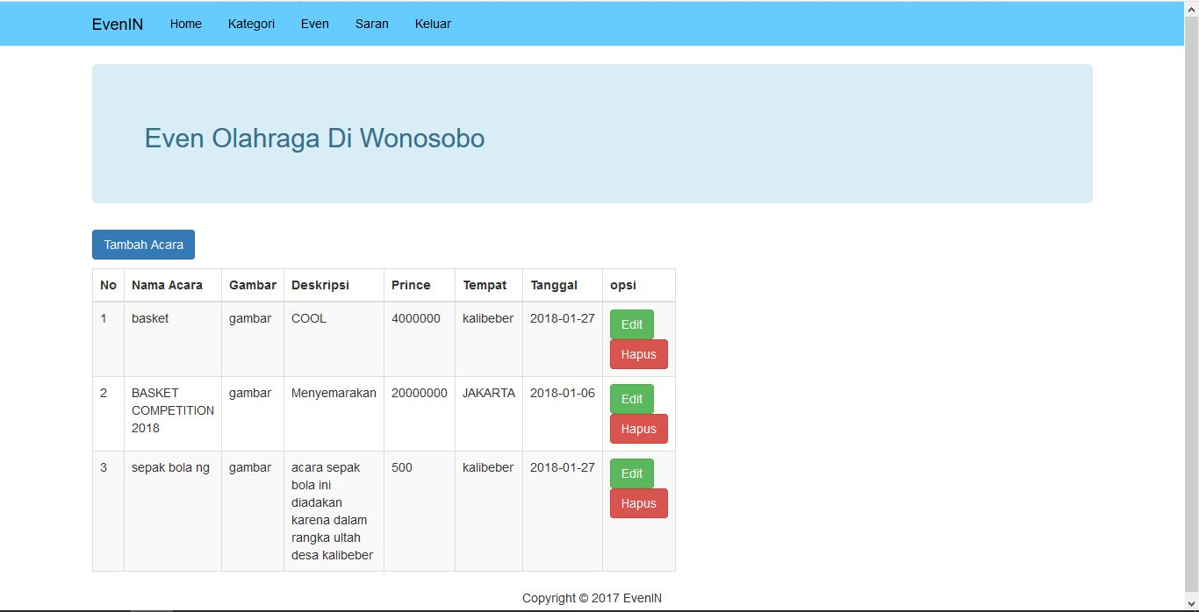Tampilan Home/Admin menu kategori setelah di edit
3. 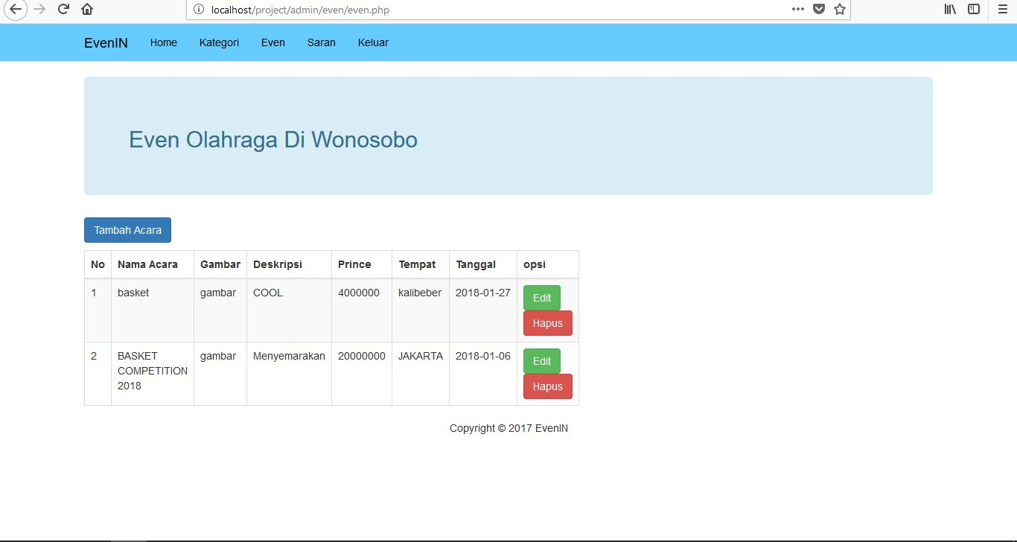Tampilan Home/Admin menu even setelah hapus
4. 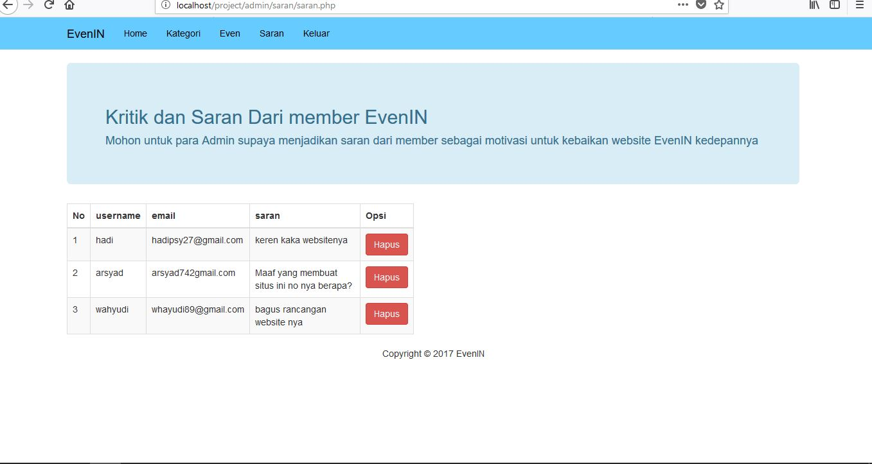Tampilan Home/Admin menu saran setelah /ditambah atau hapus
5. 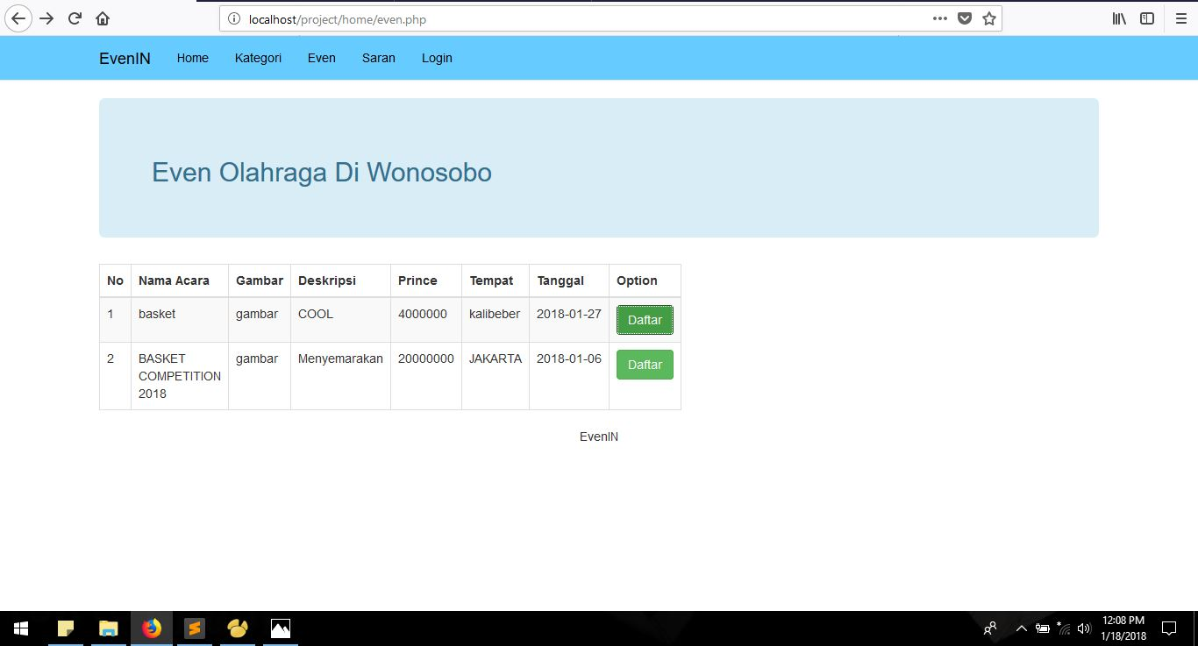Tampilan Home/Admin menu even pendaftaran tiket(sebelum,proses,setelah,print)

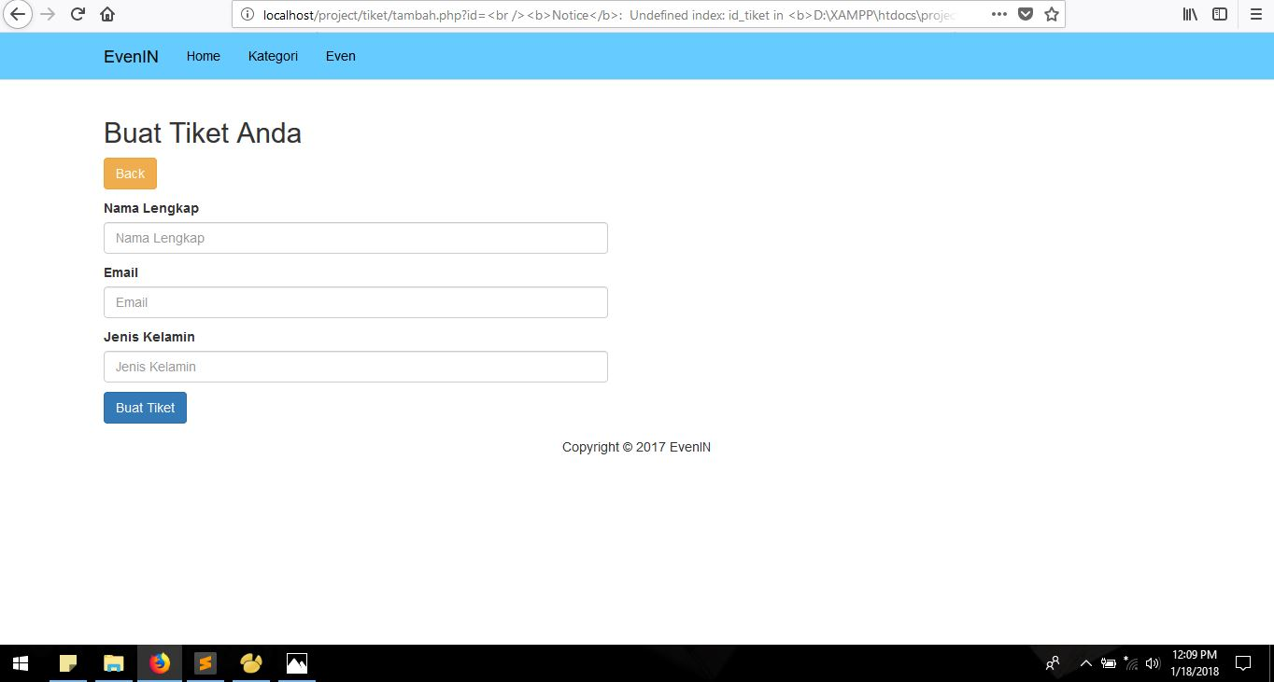

1. 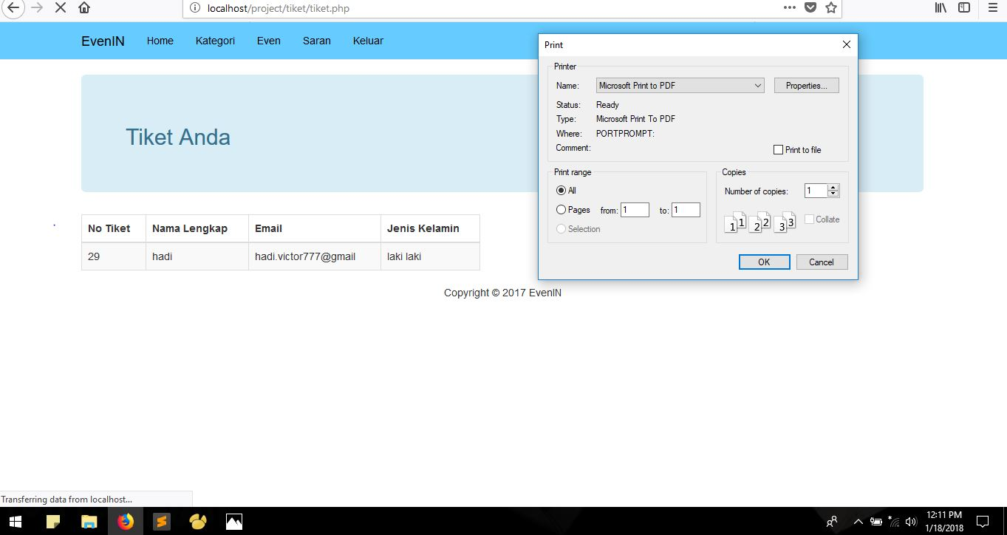Tampilan Pencetakan Tiket

BAB IV

KESIMPULAN

Basis data atau Database adalah sekumpulan data yang sudah disusun sedemikan rupa dengan ketentuan atau aturan tertentu yang saling berelasi sehingga memudahkan pengguna dalam mengelolanya juga memudahkan memperoleh informasi.

ERD merupakan suatu model untuk menjelaskan hubungan antar data dalam basis data berdasarkan objek-objek dasar data yang mempunyai hubungan antar relasi. ERD untuk memodelkan struktur data dan hubungan antar data, untuk menggambarkannya digunakan beberapa notasi dan simbol.

Query adalah kemampuan untuk menampilkan data dari database untuk diolah lebih lanjut yang biasanya diambil dari tabel-tabel dalam database.

Pengertian Query yang lainnya adalah pertanyaan (question) atau permintaan (order) informasi teertentu dari sebuah database yang tertulis dalam format tertentu.